Ime i prezime: ________________ Bodovi: ___________

Ispit predznanja iz prirode i društva za 3. razred

Dopuni rečenice.

1. Moja škola se zove _______________________________________ .

2. Moje mjesto stanovanja je _______________________ , a moje

rodno mjesto je ___________________________.

3. Na ______________ se kućni brojevi označavaju kružno, u smjeru

_________________ na satu.

4. Brježuljke i brda pronaći ćemo u __________________ kraju.

5. Prijevozna sredstva služe za prijevoz ___________________ i ______________ .

6. Vlakovi se kreću __________________________ .

7. _________________ je prvi mjesec u godini, a _______________ je

posljednji mjesec u godini .

8. Jedan sat ima ______________ minuta .

9. Jedan dan ima ____________ sata .

10. Glavni dijelovi tijela su: ________________ , __________________,

______________________ i _____________________ .

11. Mamina ili tatina sestra je tvoja _______________ .

12. Tatin brat je tvoj ________________ .

Pažljivo pročitaj i riješi.

13. Zaokruži padaline česte u kasnu jesen.

tuča snijeg mraz magla

14. Na crte napiši nazive dviju prostorija u obiteljskoj kući.

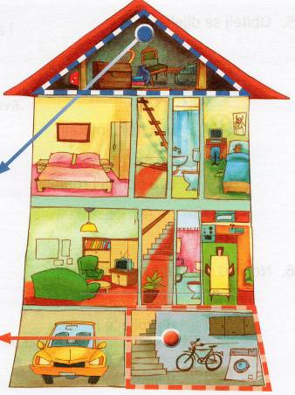

______________________________

______________________________

15. Nacrtaj kazaljke na satu tako da prikazuju zadano vrijeme.

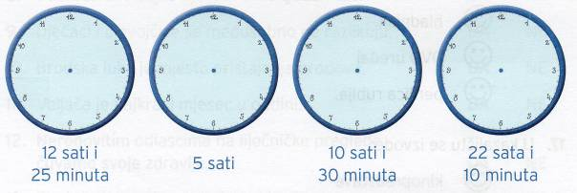

Smatraš li da je tvrdnja točna, zaokruži DA.
Smatraš li da je tvrdnja netočna, zaokruži NE.

16. Rijeka je voda stajaćica. DA NE

17. Listopadne biljke miruju tijekom zime. DA NE

18. Vatrogasace pozivamo na telefonski broj 92. DA NE

19. Zračna luka je mjesto pristajanja brodova. DA NE

20. Zimi su dani najkraći a ljeti najdulji. DA NE

21. Staklene se boce stavljaju u plave spremnike. DA NE

22. Siječanj ima 31 dan. DA NE

23. Knjižnica je kulturna ustanova. DA NE

24. Perilicu za suđe pokreće električna energija. DA NE

Pročitaj i kratko odgovori.

25. Što je zavičaj?

_________________________________________________________

26. Napiši naziv svog zavičaja.

_________________________________________________________

27. Što na satu pokazuje mala kazaljka?

_______________________________

28. Koliko mjeseci ima jedna godina?

_______________________________

Zaokruži slovo ispred točnog odgovora.

29. U proljeće ljudi:

- siju, sade i podrezuju

- beru plodove, kuhaju i spremaju zimnicu .

30. Močvare i bare su:

- vode tekućice

- vode stajaćice.

31. Bolnica je:

- kulturna ustanova

- zdravstvena ustanova

- obrazovna ustanova.

32. Plastiku odlažemo u:

- plavi spremnik

- žuti spremnik

- zeleni spremnik.

33. Za posjet liječniku potrebna je:

- članska iskaznica

- zdravstvena iskaznica

- karta.

34. Obitelj se dijeli na:

- rodbinu

- užu i širu obitelj.

